UNIVERSIDAD NACIONAL DE QUILMES - TECNICATURA UNIVERSITARIA EN QUÍMICA
INGLES BASICO - FINAL LIBRE

Nombre:......................................................... Legajo:.................. Fecha:......................

Nota IMPORTANTE: todas las palabras, frases, ejemplos, etc. que utilice para la resolución de las actividades deberán estar marcadas en el texto y con referencia a la línea en que aparecen.

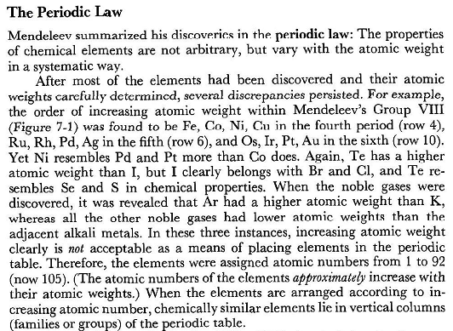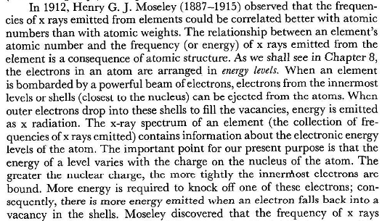

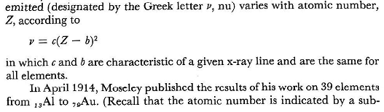

- Lea el texto e identifique una frase sustantiva central. Escríbala en castellano (6p)
- Resuma el texto en castellano coherente en no más de quince líneas. (20p)
- Marque a lo largo del texto un adjetivo, un comparativo y un superlativo si hubiera. (6p)
- Identifique un ejemplo de cada tiempo verbal (presente/pasado/futuro) si hubiera. (12p)
- Identifique en el texto una oración en voz pasiva y escríbala en castellano. Explíquela. (10p)
- Indique las referencias de tres de las frases o expresiones recuadradas. (12p)
- Elija tres terminaciones –ing del texto y escriba como las leería en castellano o su categoría (adjetivo, sustantivo, verbo) en la frase en la que se encuentran. (12p)
- Elija tres terminaciones –ed del texto y escriba en castellano como las leería en la frase en la que se encuentran. (12p)
- Identifique un ejemplo de modo imperativo si lo hubiere y escríbalo en castellano coherente. (5p)
- Identifique un falso cognado o falsa transparencia y explíquela. (5p)

Nombre:......................................................... Legajo:.................. Fecha:......................

